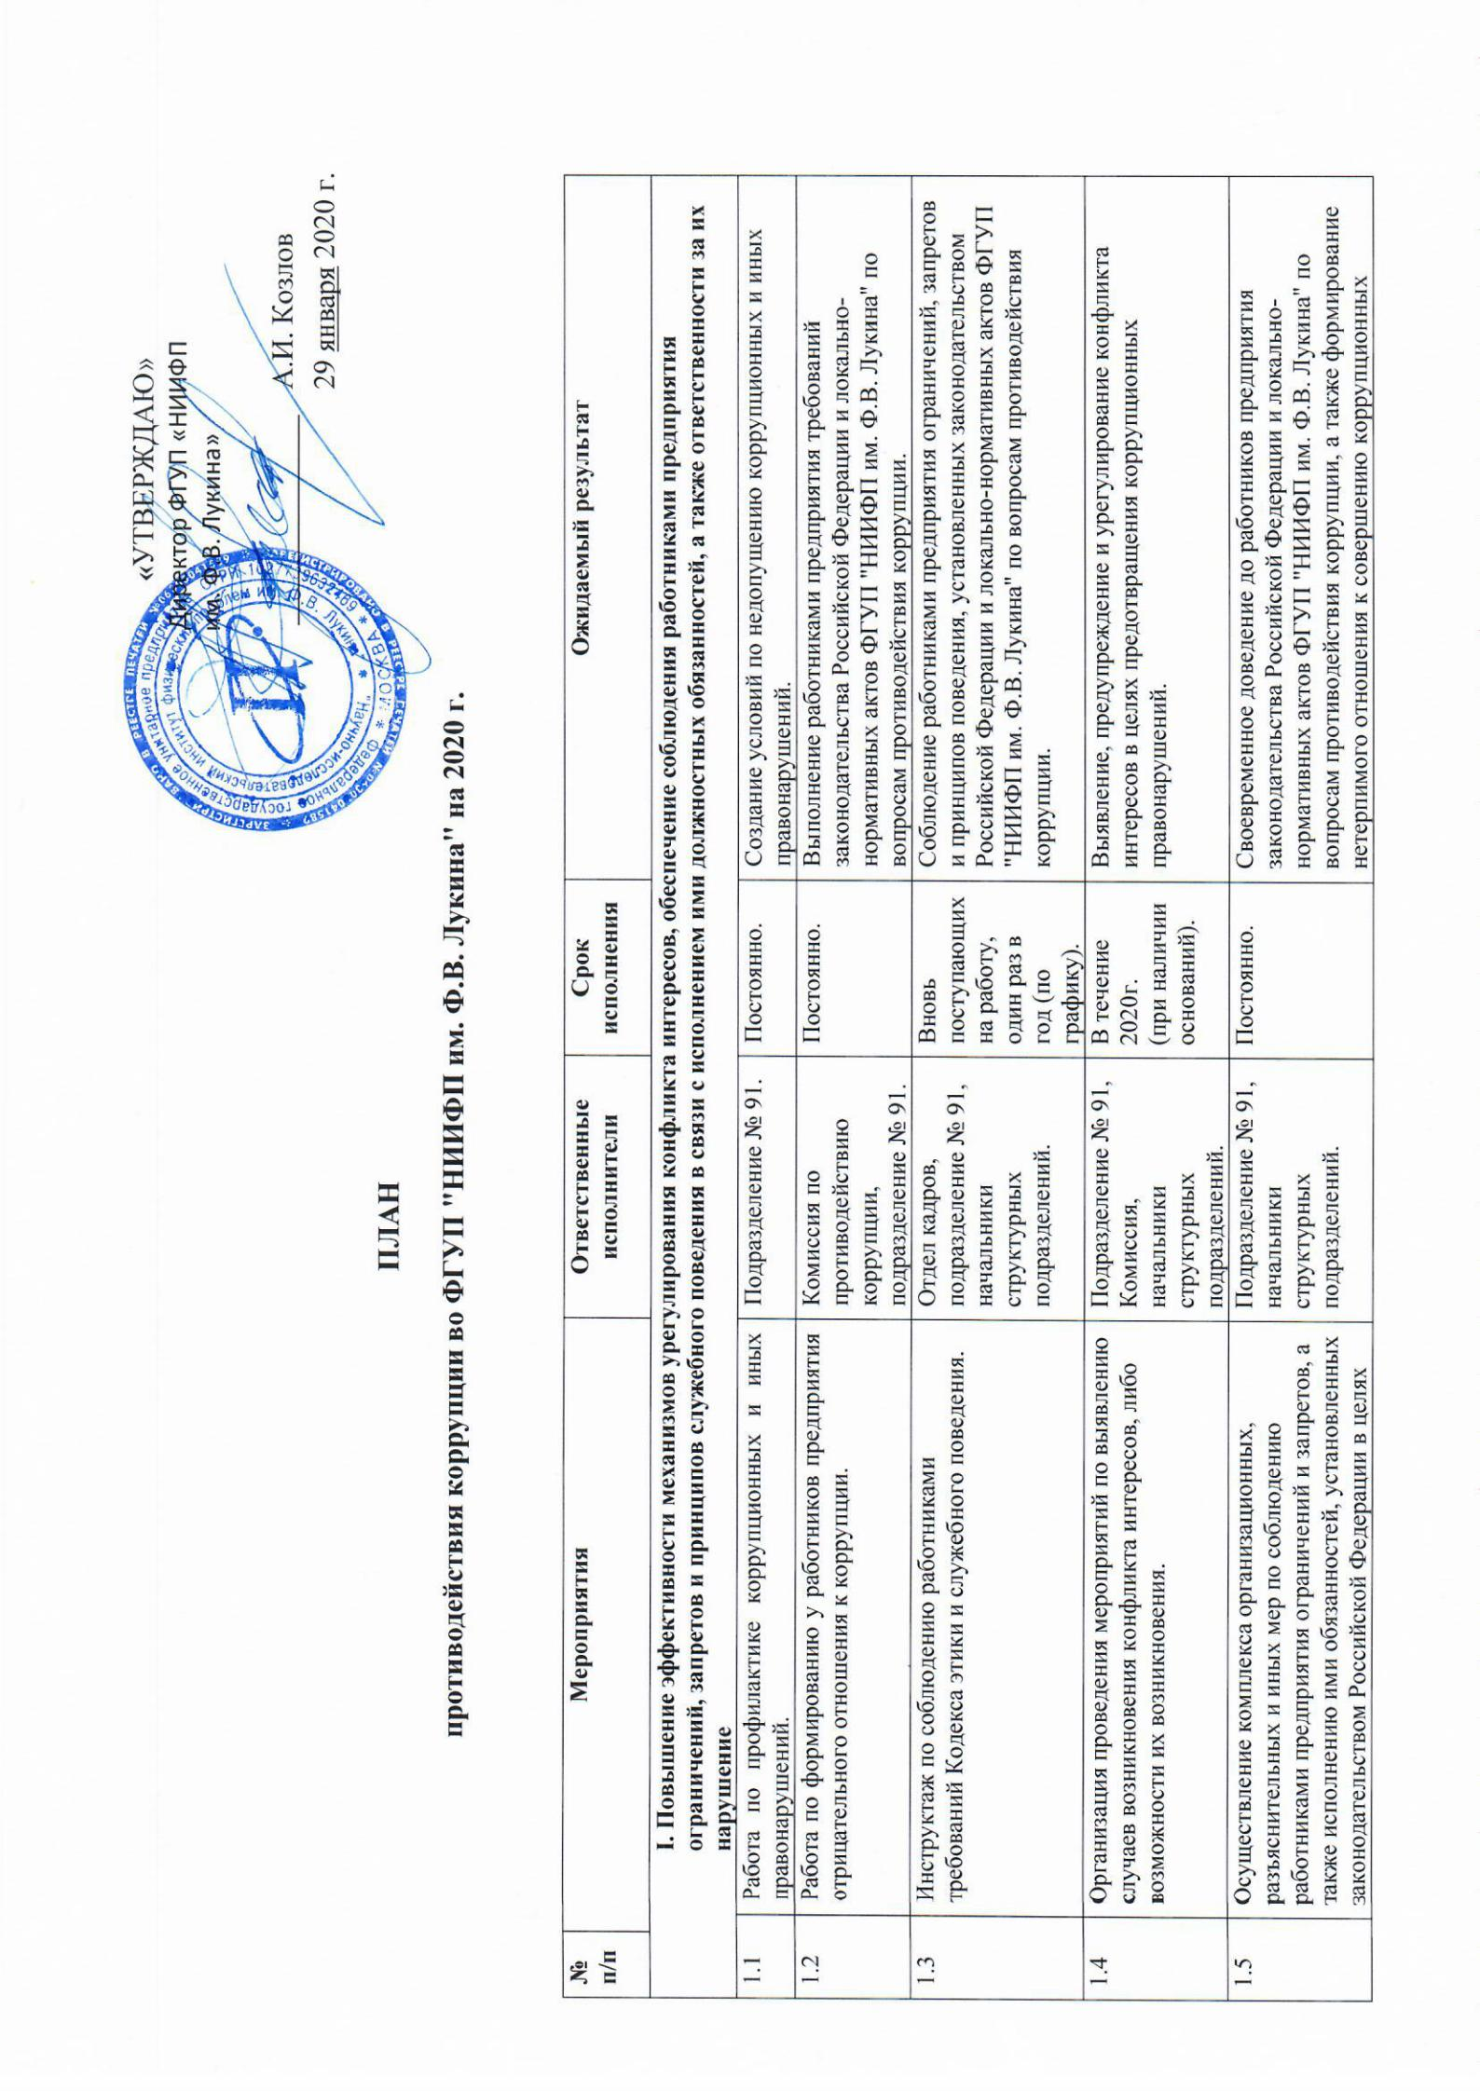

 |  | противодействия коррупции. |  |  | правонарушений и несоблюдению ограничений и запретов.
1.6 |  | Рассмотрение на внутрипроизводственном совещании с работниками подразделений вопросов, касающихся предотвращения и урегулирования конфликта интересов на предприятии. | Руководитель группы по профилактике коррупции и иных правонарушений. | В 1 квартале 2020 г. | Заслушивание докладов о состоянии работы по предотвращению и урегулированию конфликта интересов на предприятии и мерах по ее совершенствованию.
1.7 |  | Контроль исполнения работниками предприятия установленного порядка сообщения о получении подарков. | Подразделение № 91,  Комиссия. | Постоянно. | Соблюдение работниками предприятия требований законодательства Российской Федерации и локально-нормативных актов ФГУП "НИИФП им. Ф.В. Лукина" по вопросам противодействия коррупции.
1.8 |  | Проведение в порядке, предусмотренном нормативными правовыми актами Российской Федерации и локальными актами предприятия проверок, по каждому случаю несоблюдения работниками предприятия ограничений, запретов и неисполнения обязанностей, установленных в целях противодействия коррупции. | Подразделение № 91, лица, назначенные руководителем предприятия. | Постоянно. | Выявление случаев несоблюдения работниками предприятия требований законодательства Российской Федерации и локальных актов ФГУП "НИИФП им. Ф.В. Лукина" по вопросам противодействия коррупции, а также применение соответствующих мер ответственности.
1.9 |  | Организация повышения уровня квалификации работников по вопросам противодействия коррупции. | Подразделение № 91,  структурные подразделения. | В течение 2020 г. | Повышение уровня квалификации работников предприятия, в должностные обязанности которых входит участие в противодействии коррупции.
1.10 |  | Обеспечение участия работников предприятия в антикоррупционных мероприятиях, осуществляемых Министерством промышленности и торговли Российской Федерации. | Подразделение № 91,  структурные подразделения,  Комиссия. | При необходимости. | Использование материалов и методических рекомендаций, разработанных Административным департаментом Минпромторга России, опыта других организаций по противодействию коррупции в деятельности ФГУП "НИИФП им. Ф.В. Лукина" по профилактике коррупционных и иных правонарушений.
1.11 |  | Осуществление организационных и разъяснительных мер по недопущению работниками предприятия поведения, которое может восприниматься окружающими как обещание или предложение дачи взятки либо как согласие принять взятку. | Подразделение № 91, начальники подразделений. | В течение 2020 г. | Недопущение работниками предприятия поведения, которое может восприниматься окружающими как обещание или предложение дачи взятки, либо как согласие принять взятку.
1.12 |  | Осуществление сбора и обработки сведений о доходах, расходах, об имуществе и обязательствах имущественного характера, представляемых в соответствии с федеральным законом от 25 декабря 2008 г. № 273-ФЗ «О противодействии коррупции» и Постановлением Правительства Российской Федерации от 22 июля 2013 г. № 613. | Подразделение № 91, отдел кадров. | Ежегодно, не позднее 30 апреля года, следующего за отчетным. | Обеспечение контроля за своевременностью представления указанных сведений.
II. Выявление и систематизация причин и условий проявления коррупции, мониторинг коррупционных рисков и их устранение
2.1. | Осуществление антикоррупционной экспертизы локальных нормативных актов, проектов и иных документов с учётом мониторинга соответствующей правоприменительной практики в целях выявления коррупционных факторов и последующего устранения таких факторов. Актуализация карты коррупционных рисков. |  | Подразделение № 91,  юридическая служба  предприятия.  Начальники структурных подразделений. | Постоянно  при изменении штатного расписания. | Выявление и устранение коррупциогенных факторов в локальных нормативных актах, их проектах и иных документах, при реализации финансово-хозяйственной деятельности предприятия.  В соответствии с Методическими рекомендациями по формированию (актуализации) карты коррупционных рисков.
2.2. | Обеспечение эффективного взаимодействия с Министерством промышленности и торговли Российской Федерации, правоохранительными органами и иными государственными органами по вопросам организации противодействия коррупции. |  | Подразделение № 91. | Постоянно. | Совместное оперативное реагирование на коррупционные правонарушения
2.3. | Совершенствование условий, процедур и механизмов закупок для нужд предприятия |  | Контрактная служба. | Постоянно. | Обеспечение открытости и конкуренции при осуществлении закупок для нужд предприятия
2.4 | Мониторинг и выявление коррупционных рисков, в том числе причин и условий коррупции, в деятельности по осуществлению государственных закупок и закупок для нужд предприятия, устранение выявленных коррупционных рисков. |  | Подразделение № 91, контрактная служба, начальники подразделений. | Постоянно. | Устранение коррупционных рисков при осуществлении государственных закупок и закупок для нужд предприятия.
2.5 | Совершенствование локальных нормативных актов, регламентирующих организацию и проведение рассмотрения случаев коррупции. |  | Подразделение № 91, юридическая служба. | Постоянно. | Соответствие норм и механизмов действующему законодательству.
III. Взаимодействие организации с институтами гражданского общества, а также создание эффективной системы обратной связи,
обеспечение доступности информации о деятельности ФГУП "НИИФП им. Ф.В. Лукина"
3.1 | Обеспечение размещения и обновления на официальном интернет-сайте ФГУП "НИИФП им. Ф.В. Лукина" информации об антикоррупционной деятельности в специализированном разделе, посвященном вопросам противодействия коррупции. |  | Подразделение № 91,  системный администратор. | Постоянно. | Своевременное внесение изменений в информацию и обеспечение доступа граждан и организаций к информации об антикоррупционной деятельности предприятия, размещенной на официальном интернет-сайте ФГУП "НИИФП им. Ф.В. Лукина".
3.2 | Осуществление мер по созданию эффективной системы обратной связи, позволяющей корректировать проводимую антикоррупционную работу на основе информации о ее результативности, полученной от работников, населения и институтов гражданского общества. |  | Подразделение № 91,  Комиссия, структурные подразделения. | Постоянно. | Совершенствование деятельности по противодействию коррупции.
3.3 | Обеспечение возможности оперативного представления гражданами и организациями информации о фактах коррупции или нарушениях требований к служебному поведению работников предприятия посредством:  - функционирования «горячей линии» по вопросам противодействия коррупции;  - приема электронных сообщений на официальный интернет-сайт ФГУП "НИИФП им. Ф.В. Лукина" (на выделенный адрес электронной почты по фактам коррупции);  - рассмотрения писем и обращений граждан в соответствии с Федеральным законом от 2 мая 2006 г. № 59-ФЗ «О порядке рассмотрения обращений граждан Российской Федерации». |  | Подразделение № 91,  Комиссия, структурные подразделения. | Постоянно. | Функционирование системы обратной связи для получения сообщений о несоблюдении работниками предприятия ограничений и запретов, установленных законодательством Российской Федерации, а также о фактах коррупции.
3.4 | Обобщение практики рассмотрения полученных в разных формах обращений граждан и организаций по фактам проявления коррупции и повышение результативности и эффективности этой работы. |  | Подразделение № 91. | Постоянно. | Принятие необходимых мер по информации, содержащейся в обращениях граждан и организаций о фактах проявления коррупции.
3.5 | Обеспечение эффективного взаимодействия ФГУП "НИИФП им. Ф.В. Лукина" со средствами массовой информации в сфере противодействия коррупции, в том числе оказание содействия средствам массовой информации в широком освещении мер по противодействию коррупции, принимаемых ФГУП "НИИФП им. Ф.В. Лукина" и придании гласности фактов коррупции. |  | Подразделение № 91,  структурные подразделения, Комиссия. | Постоянно. | Всестороннее содействие средствам массовой информации в освещении принимаемых мер по вопросам противодействия коррупции.
3.6 | Мониторинг публикаций в средствах массовой информации о фактах проявления коррупции и организация проверки таких фактов. |  | Комиссия,  подразделение № 91. | Постоянно. | Проверка информации о фактах проявления коррупции в ФГУП "НИИФП им. Ф.В. Лукина", опубликованных в средствах массовой информации и принятие необходимых мер по устранению и недопущению выявленных коррупционных нарушений.

Руководитель группы по профилактике Гаркуша Н.Ф.
коррупционных и иных правонарушений

Согласовано:
Председатель Комиссии по противодействию коррупции Гудков А.Л.
и урегулированию конфликта интересов

Ознакомлены члены Комиссии:
Абрасулина А.М.
Дождёв В.А
Лапкина М.С.
Лисов О.И.

